

T/CECS XXX- 2026

中国工程建设标准化协会标准

烯岩保温板应用技术规程
Technical specification for Application of Vinyl Insulation Board
（征求意见稿）

****出版社

中国工程建设标准化协会标准

烯岩保温板应用技术规程
Technical specification for Application of Vinyl Insulation Board

T/CECS *** -2026

主编单位：中恒创科科技（江苏）有限公司
中国建筑科学研究院有限公司
批准单位：中国工程建设标准化协会
施行日期：2026年××月××日

XXXX出版社
2026 北京

前 言
根据中国工程建设标准化协会《2024年第二批工程建设协会标准制订、修订计划》（建标协字[2024]28号）的要求，编制组经深入调查研究，认真总结实践经验，参考国内外先进标准，并在广泛征求意见的基础上，制定本标准。
本标准共分7章，主要内容包括：总则、术语、基本规定、性能要求、设计、施工、验收。
本标准的某些内容可能直接或间接涉及专利，本标准的发布机构不承担识别这些专利的责任。
本标准由中国工程建设标准化协会建筑材料分会归口管理，由中恒创科科技（江苏）有限公司负责具体技术内容的解释。执行过程中，如有意见或建议，请反馈给中恒创科科技（江苏）有限公司（地址：，邮政编码：，邮箱：）。
主编单位：
参编单位：
主要起草人：
主要审查人：

目 次
1 总则 1
2 术语 2
3 基本规定 4
4 性能要求 5
4.1 系统性能要求 5
4.2 组成材料性能要求 6
5 设 计 12
5.1 一般规定 12
5.2 构造设计 13
5.3 热工设计 16
6 施 工 17
6.1 一般规定 17
6.2 施工准备 17
6.3 施工流程 17
6.4 外贴系统施工要点 21
6.5 保温装饰板系统施工要点 24
6.6 现浇系统施工要点 26
7 验 收 26
7.1 一般规定 26
7.2 主控项目 26
7.3 一般项目 28
用词说明 31
引用标准名录 32
附：条文说明 33

Contents

1 General Provisions 1
2 Terms 2
3 Basic Requirements 4
4 Performance Requirements 5
4.1 System Performance Requirements 5
4.2 Performance Requirements for Constituent Materials 6
5 Design 12
5.1 General Requirements 12
5.2 Structure Design 13
5.3 Thermal Design 16
6 Construction 11
6.1 General Requirements 11
6.2 Construction Preparation 11
6.3 Construction Process 11
6.4 Work Point for External Pasting Systems 21
6.5 Work Point for Pecorative Panel Systems 24
6.6 Work Point for Casting-in-place Systems 26
7 Acceptance 26
7.1 General Requirements 26
7.2 Main Control Items 26
7.3 General Items 28
Explanation of Words in This Standard 31
List of Quoted Standards 32
Addition: Explanation of Provisions 33

1 总则
1.0.1 为规范烯岩保温板外墙外保温系统的应用，保证工程质量，做到技术先进、安全可靠、经济合理，制定本规程。
1.0.2 本规程适用于新建、扩建、改建的民用建筑烯岩保温板外墙外保温工程的设计、施工和验收。烯岩保温板屋面和内保温工程可参照本规程执行。
1.0.3 烯岩保温板外墙外保温系统除应符合本规程规定外，尚应符合国家现行有关标准和现行中国工程建设标准化协会有关标准的规定。

2 术语
2.0.1 烯岩保温板 application of vinyl insulation board（AVIB）
以经复合阻燃剂改性的热固性匀质发泡保温材料为芯材，双面经界面层处理，在工厂预制成型的保温板。
2.0.2 烯岩保温装饰板 insulated decorative panel with AVIB
由烯岩保温板、面板和饰面层构成，经工厂预制成型，集保温功能和装饰功能于一体的板材。
2.0.3 烯岩免拆复合保温模板 non-dismantling composite insulation template of AVIB
以烯岩保温材料作为芯材，以水泥基玻纤材料为复合面层，经工厂预制成型，在现浇混凝土工程中起模板作用和保温隔热作用的复合板材。
2.0.4 保温板 insulation board
烯岩保温板、烯岩保温装饰板、烯岩免拆复合保温模板的简称。
2.0.5 烯岩保温板外墙外保温系统 external thermal insulation System Based on AVIB
由保温层、防护层和固定材料构成，并固定在外墙外表面的非承重保温构造的总称，简称烯岩外保温系统。烯岩外保温系统包括烯岩保温板外贴外墙外保温系统、烯岩保温装饰板外墙外保温系统、烯岩保温板现浇混凝土外墙外保温系统。
2.0.6 烯岩保温板外贴外墙外保温系统 external thermal insulation systems based on External Pasting AVIB
由烯岩保温板、粘结砂浆、抹面砂浆、饰面层构成的建筑外墙外保温系统，简称外贴系统。
2.0.7 烯岩保温装饰板外墙外保温系统 external thermal insulation systems based on insulated decorative panel with AVIB
由烯岩保温装饰板、粘结砂浆、锚固件和密封胶等组成，以粘锚结合的方式固定的建筑外墙外保温系统，简称装饰板系统。装饰板系统还包括必要时采用的护角、托架等配件。
2.0.8 烯岩保温板现浇混凝土外墙外保温系统 external thermal insulation systems of Casting-in-place concrete with AVIB
由烯岩免拆复合保温模板通过锚固件与现浇混凝土外墙形成一体化墙体，外侧加设轻质找平层、抹面层和饰面层组成的无空腔复合墙体保温系统，简称现浇系统。现浇系统还包括固定件，以及必要时采用的护角及托架等配件，以实现保温结构一体化的功能，施工过程中根据是否加设外模板，现浇系统又分为大模内置系统（A系统）和免拆模系统（B系统）。
2.0.9 保温层 thermal insulation layer
由烯岩保温板组成，在烯岩外保温系统中起保温隔热作用的构造层。
2.0.10 抹面层 rendering
抹在保温层上，中间夹有玻璃纤维网布，保护保温层并起防裂、防水、抗冲击和防火作用的构造层。
2.0.11 饰面层 finish coat
烯岩外保温系统的外装装饰构造层。
2.0.12 防护层 rendering system
抹面层和饰面层的总称。
2.0.13 界面砂浆 interface treating mortar
由水泥、砂、高分子聚合物材料以及添加剂为主要材料配制而成，用以改善基层墙体或保温板表面粘结性能的聚合物砂浆。
2.0.14 粘结砂浆 adhesive
由水泥基胶凝材料、高分子聚合物材料以及填料和添加剂等组成，用于基层墙体和保温板之间粘结的聚合物水泥砂浆。
2.0.15 抹面砂浆 rendering coat mortar
由水泥基胶凝材料、高分子聚合物材料和填料等辅助材料组成，具有一定变形能力和良好粘结性能，薄抹在烯岩保温板外表面，与玻纤网共同组成抹面层的材料。
2.0.16 玻璃纤维网格布 glassfiber mesh
表面经高分子材料涂覆处理的、具有耐碱功能的网格状玻璃纤维织物，作为增强材料内置于抹面砂浆中，用以提高抹面层的抗裂性和抗冲击性，简称玻纤网。
2.0.17 U型卡件 u-shaped catch
现浇系统中起连接烯岩保温板与现浇混凝土墙体作用，由ABS工程塑料制成的专用连接件。
2.0.18 固定件 anchor components
在烯岩外保温系统中，起将保温层固定在基层墙体作用的连接件。固定件在薄抹灰系统中为锚栓，在现浇系统中为U型卡件及锚栓，在装饰板系统中为锚固件。

3 基本规定
3.0.1 烯岩外保温工程应能适应基层的正常变形而不产生裂缝或空鼓。
3.0.2 烯岩外保温工程应能长期承受自重、风荷载和室外气候的长期反复作用且不产生有害的变形和破坏。
3.0.3 烯岩外保温工程在正常使用中或地震时不应发生脱落。
3.0.4 烯岩外保温系统的防火性能应符合现行国家标准《建筑设计防火规范》GB50016的相关规定。
3.0.5 屋面、楼面、架空楼板保温工程及内保温工程应符合相关标准的规定。
3.0.6 烯岩外保温工程的保温、隔热和防潮性能应符合现行国家标准《民用建筑热工设计规范》GB 50176、《公共建筑节能设计标准》GB 50189的相关规定。
3.0.7 烯岩外保温系统应采用同一供应商提供的定型产品或成套技术，并应具有型式检验报告。系统组成材料之间应具有相容性。
3.0.8 在正确使用和正常维护条件下，烯岩外保温工程的使用年限不应少于25年。

4 性能要求

4.1 系统性能要求
4.1.1 烯岩外保温系统性能指标应符合表4.1.1的要求。
表4.1.1 烯岩外保温系统的性能指标
检验项目 |  |  | 性能指标 | 试验方法
耐候性 | 外贴系统 | 外观 | 耐候性试验后，不得出现空鼓、剥落或脱落、开裂等破坏，不得产生裂缝出现渗水 | JGJ 144
耐候性 | 外贴系统 | 拉伸粘结强度，MPa | ≥0.10 | JGJ 144
耐候性 | 装饰板系统 | 外观 | 耐候性试验后，不得出现空鼓、剥落或脱落、开裂等破坏，不得产生裂缝出现渗水 | JG/T 287
耐候性 | 装饰板系统 | 拉伸粘结强度，MPa | Ⅰ型≥0.10，  Ⅱ型≥0.15 | JG/T 287
耐候性 | 现浇系统 | 外观 | 耐候性试验后，不得出现空鼓、剥落或脱落、开裂等破坏，不得产生裂缝出现渗水 | JGJ 144
耐候性 | 现浇系统 | 拉伸粘结强度，MPa | ≥0.15 | JGJ 144
抗风荷载性能 |  |  | 不小于工程项目的风荷载设计值 | GB/T 36585
吸水量，g/m² |  |  | ≤500 | JGJ 144
抗冲击性 |  | 建筑物首层墙面及门窗口等易受碰撞部位 | 10J级 | JGJ 144
 |  | 建筑物二层  及以上墙面 | 3J级 | JGJ 144
水蒸气透过湿流密度，g/(m²·h) |  |  | ≥0.85 | JGJ 144
防护层不透水性 |  |  | 2h不透水 | JGJ 144
耐冻融性 |  | 外观 | 无可见裂缝，无粉化、空鼓、剥落现象 | JGJ 144
 |  | 拉伸粘结强度，MPa | ≥0.10，破坏发生在烯岩保温板中 | JGJ 144
热阻，m²·K/W |  |  | 符合设计要求 | GB/T 13475
4.1.2 烯岩外保温系统型式检验应每两年进行1次。

4.2 组成材料性能要求
4.2.1 烯岩保温板
1 烯岩保温板表面应平整，无裂缝，无掉角缺棱；
2 板的常用规格尺寸及其允许偏差应符合表4.2.1-1的要求；
表4.2.1-1 烯岩保温板常用规格尺寸及其允许偏差 单位：毫米
检验项目 | 规格尺寸 | 允许偏差 | 试验方法
厚度 | 20～150 | 0～+2.0 | GB/T 6342
宽度 | 600,900,1200 | ±2.0 | GB/T 6342
长度 | 600,900,1200，层高 | ±2.0 | GB/T 6342
对角线差 | —— | ≤3.0 | GB/T 6342
板面平整度 | —— | ≤2.0 | GB/T 6342

3 烯岩保温板的性能指标应符合表4.2.1-2的要求。
表4.2.1-2 烯岩保温板性能指标
检验项目 |  | 性能指标 |  |  | 试验方法
 |  | Ⅰ型 | Ⅱ型 |  | 试验方法
芯材表观密度，kg/m³ |  | 90～120 | 120～150 |  | GB/T 6343
芯材导热系数，W/(m·K)  （平均温度25℃） |  | ≤0.025 | ≤0.026 |  | GB/T 10294或GB/T 10295
尺寸稳定性，% | 80℃,48h | ≤1.0 |  |  | GB/T 8811
尺寸稳定性，% | -30℃,48h |  |  |  | GB/T 8811
吸水率（V/V），% |  | ≤3.0 |  |  | GB/T 8810
垂直于板面方向的抗拉强度，MPa |  | ≥0.10 | ≥0.15 |  | GB 50404
压缩强度，MPa |  | ≥0.10 | ≥0.15 |  | GB/T 8813
燃烧性能等级 |  | A（A2）级 |  |  | GB 8624
界面层厚度/mm |  | ≤0.8 |  | ≤1.0 | JG/T 420
注：除本标准规定外，烯岩保温板的选型应综合考虑具体工程设计需要及工程所在地政策规范要求确定。
4.2.2 烯岩保温装饰板
1 烯岩保温装饰板外观应颜色均匀一致、表面平整、无破损；
2 烯岩保温装饰板的尺寸规格及允许偏差应符合表4.2.2-1的规定。
表4.2.2-1 烯岩保温装饰板尺寸要求 单位：毫米
检验项目 | 规格尺寸 | 允许偏差 | 试验方法
厚度 | 28～158 | ±2（保温层不得有负偏差） | GB/T 6342
宽度 | 450,600,900,1200 | ±2 | GB/T 6342
长度 | 600,900,1200,2400 | ±2 | GB/T 6342
对角线差 | —— | ≤3 | GB/T 6342
板面平整度 | —— | ≤2 | GB/T 6342

3 烯岩保温装饰板性能应符合表4.2.2-2的规定。
表4.2.2-2 烯岩保温装饰板主要性能指标
检验项目 |  | 性能指标 |  | 试验方法
 |  | Ⅰ型 | Ⅱ型 | 试验方法
单位面积质量，kg/㎡ |  | ＜20 | 20～30 | JG/T 287
拉伸粘结强度，MPa | 原强度 | ≥0.10，破坏发生在烯岩保温板中 | ≥0.15，破坏发生在烯岩保温板中 | JG/T 287
拉伸粘结强度，MPa | 耐水强度 | ≥0.10 | ≥0.15 | JG/T 287
拉伸粘结强度，MPa | 耐冻融强度 | ≥0.10 | ≥0.15 | JG/T 287
单点锚固力，kN |  | ≥0.30 | ≥0.60 | JG/T 287
吸水量，（kg/㎡） |  | ≤500 |  | JG/T 287
不透水性 |  | 系统内侧未渗透 |  | JG/T 287
抗弯荷载，N |  | 不小于板材自重 |  | JG/T 159
注：烯岩保温装饰板Ⅱ型应选用烯岩保温板Ⅱ型作为保温层。
4.2.3 烯岩免拆复合保温模板
1 烯岩免拆复合保温模板的尺寸规格及允许偏差应符合表4.2.3-1的规定。
表4.2.3-1 烯岩免拆复合保温模板尺寸要求（mm）
检验项目 | 规格尺寸 | 允许偏差 | 试验方法
厚度 | 35～165 | 0,+3 | GB/T 6342
宽度 | 600,1200 | ±4 | GB/T 6342
长度 | 1200,2400,层高 | ±4 | GB/T 6342
对角线差 | —— | ±5 | GB/T 6342
表面平整度 | —— | ≤5 | GB/T 6342

2 烯岩免拆复合保温模板性能应符合表4.2.3-2的规定。
表4.2.3-2 烯岩免拆复合保温模板主要性能指标
检验项目 |  |  | 性能指标 | 试验方法
面密度，kg/㎡ |  |  | ≤48 | GB/T 6343
抗冲击性 |  |  | 10J级 | JGJ 144
拉伸粘结强度，MPa |  | 原强度 | ≥0.15，破坏发生在烯岩保温板中 | JGJ 144
 |  | 耐水强度 | ≥0.15，破坏发生在烯岩保温板中 | JGJ 144
 |  | 耐冻融强度 | ≥0.15，破坏发生在烯岩保温板中 | JGJ 144
抗弯荷载，N |  |  | ≥2000 | JG/T 159
外观 | 面层和芯材处裂缝 |  | 不允许 | GB/T 30100
外观 | 模板的横向、纵向、侧向方向贯通裂缝 |  | 不允许 | GB/T 30100
外观 | 板面飞边毛刺、板面污损 |  | 不允许 | GB/T 30100
外观 | 板面裂缝：长度≤50mm，宽度≤0.5mm |  | ≤2处/板 | GB/T 30100
外观 | 缺棱掉角：宽度×长度（10mm×25mm～20mm×30mm） |  | ≤1处/板 | GB/T 30100
注：烯岩免拆复合保温模板应选用烯岩保温板Ⅱ型作为保温层。

4.2.4 界面砂浆的性能指标应符合表4.2.4的要求。

表4.2.4 界面砂浆性能指标
检验项目 |  | 性能指标 | 试验方法
拉伸粘结强度  （与水泥砂浆），MPa | 原强度 | ≥0.70 | JC/T 907
拉伸粘结强度  （与水泥砂浆），MPa | 耐水强度 | ≥0.50 | JC/T 907
拉伸粘结强度  （与水泥砂浆），MPa | 耐冻融强度 | ≥0.50 | JC/T 907

4.2.5 粘结砂浆的性能指标应符合表4.2.5的要求。
表4.2.5 粘结砂浆性能指标
检验项目 |  | 性能指标 |  | 试验方法
拉伸粘结强度（与水泥砂浆），MPa | 原强度 | ≥0.60 |  | JGJ 144
拉伸粘结强度（与水泥砂浆），MPa | 耐水强度（浸水48h，干燥7d） | ≥0.40 |  | JGJ 144
拉伸粘结强度（与烯岩保温板），MPa | 原强度 | 与Ⅰ型≥0.10，  与Ⅱ型≥0.15 | 破坏发生在烯岩保温板中 | JGJ 144
拉伸粘结强度（与烯岩保温板），MPa | 耐水强度（浸水48h，干燥7d） | 与Ⅰ型≥0.10，  与Ⅱ型≥0.15 | 破坏发生在烯岩保温板中 | JGJ 144
可操作时间，h |  | 1.5～4.0 |  | JGJ 144

4.2.6 抹面砂浆的性能指标应符合表4.2.6的要求。
表4.2.6 抹面砂浆的性能指标
检验项目 |  | 性能指标 |  | 试验方法
拉伸粘结强度  （与烯岩保温板），MPa | 原强度 | 与Ⅰ型≥0.10，  与Ⅱ型≥0.15 | 破坏发生在烯岩保温板中 | JGJ 144
拉伸粘结强度  （与烯岩保温板），MPa | 耐水强度（浸水48h，干燥7d） | 与Ⅰ型≥0.10，  与Ⅱ型≥0.15 | 破坏发生在烯岩保温板中 | JGJ 144
压折比 |  | ≤3.0 |  | JGJ 144
可操作时间，h |  | 1.5～4.0 |  | JGJ 144
4.2.7 玻纤网的性能指标应符合表4.2.7的要求。
表4.2.7 玻纤网性能指标
检验项目 | 性能指标 | 试验方法
单位面积质量，g/m² | ≥160 | GB/T 9914.3
耐碱断裂强力（经、纬向），N/50mm | ≥1000 | GB/T 20102
耐碱断裂强力保留率（经、纬向），% | ≥50 | GB/T 20102
断裂伸长率（经、纬向），% | ≤5.0 | GB/T 7689.5

4.2.8 锚栓塑料膨胀件和塑料膨胀套管应采用聚酰胺、聚乙烯或聚丙烯材料制成，且不应使用再生材料，金属膨胀件应采用不锈钢或经表面防腐处理的碳钢制造。用于外贴系统的锚栓圆盘直径不应小于60mm。锚栓的性能指标应符合表4.2.8的要求。
表4.2.8 锚栓的性能指标 千牛
检验项目 |  | 抗拉承载力标准值 | 试验方法
基层墙体类别 | 普通混凝土 | ≥0.60 | JG/T 366
基层墙体类别 | 实心砌体 | ≥0.50 | JG/T 366
基层墙体类别 | 多孔砖砌体 | ≥0.40 | JG/T 366
基层墙体类别 | 空心砌块 | ≥0.30 | JG/T 366
基层墙体类别 | 蒸压加气混凝土 | ≥0.30 | JG/T 366

4.2.9 U型卡件应由ABS工程塑料制成。U型卡件的性能指标应符合表4.2.9的要求。
表4.2.9 U型卡件的性能指标
检验项目 | 性能指标 | 试验方法
外观 | 色泽均匀 | JG/T 228
钉身长度，mm | 不小于保温层的厚度+50 | JG/T 228
钉身宽度，mm | ≥15 | JG/T 228
钉身厚度，mm | 标称值的±0.5 | JG/T 228
抗拉承载力，kN | ≥0.15 | JG/T 228
注：钉身厚度的标称值由制造商提供。
4.2.10 锚固件采用的配套锚固连接件可选用可调节单向件或可调节挂托架，宜采用不锈钢、镀铝锌钢或铝合金材质。锚固件的性能指标应符合表4.2.10的要求。
表4.2.10 锚固件的性能指标
检验项目 | 性能指标 | 试验方法
拉拔力标准值，kN | ≥0.60 | JG/T 287
悬挂力 | ≥0.10 | JG/T 287

4.2.11 饰面材料应符合下列规定：
1 涂料应符合国家现行标准《合成树脂乳液外墙涂料》GB/T 9755、《复层建筑涂料》GB/T 9779、《外墙无机建筑涂料》JG/T 26等的相关规定；
2 饰面砂浆应符合现行行业标准《墙体饰面砂浆》JC/T 1024的相关规定。
4.2.12 保温装饰板系统的装饰面板性能应符合现行行业标准《保温装饰板外墙外保温系统材料》JG/T 287、《金属装饰保温板》JG/T 360的相关规定，并应符合下列规定：
1 装饰面板采用无石棉硅酸钙板及水泥压力板时，主要性能指标应符合现行行业标准《纤维增强硅酸钙板》JC/T 564.1中A类板的要求，无石棉纤维水泥平板应满足现行行业标准《纤维水泥平板 第1部分：无石棉纤维水泥平板》JC/T 412.1中A类板的要求，纤维增强水泥板应符合现行行业标准《外墙用非承重纤维增强水泥板》JG/T 396的相关规定；
2 装饰面板采用铝合金涂层板、彩钢涂层钢等金属面板时，铝合金涂层面板性能应符合现行行业标准《铝及铝合金涂层板、带材》YS/T 431的要求，彩色涂层钢板的性能应符合现行国家标准《彩钢涂层钢板及钢带》GB/T 12754的相关要求。
4.2.13 承托架应为厚度不小于1.0mm的热镀锌薄钢板或厚度不小于2.0mm的铝合金件。承托架宜沿墙通长设置，长度宜为2000mm，并与主体结构承重墙或梁固定。
4.2.14 建筑嵌缝材料应与烯岩外保温系统相容，并符合下列规定：
1 聚氨酯型材料应符合现行行业标准《聚氨酯建筑密封胶》JC/T 482的相关规定；
2 密封胶除应符合现行国家标准《硅酮和改性硅酮建筑密封胶》GB/T 14683、《建筑用硅酮结构密封胶》GB 16776的相关规定，尚应满足现行国家标准《建筑用阻燃密封胶》GB/T 24267的要求。

5 设 计

5.1 一般规定
5.1.1 烯岩外保温工程的饰面层宜采用涂料、饰面砂浆或柔性饰面砖等材料，其基本构造应符合表5.1.1-1、表5.1.1-2、表5.1.1-3的要求。
表5.1.1-1 外贴系统基本构造
保温系统构造 |  |  |  |  |  |  | 构造示意图
基层① | 找平层② | 粘结层③ | 保温层④ | 固定件⑤ | 防护层 |  | 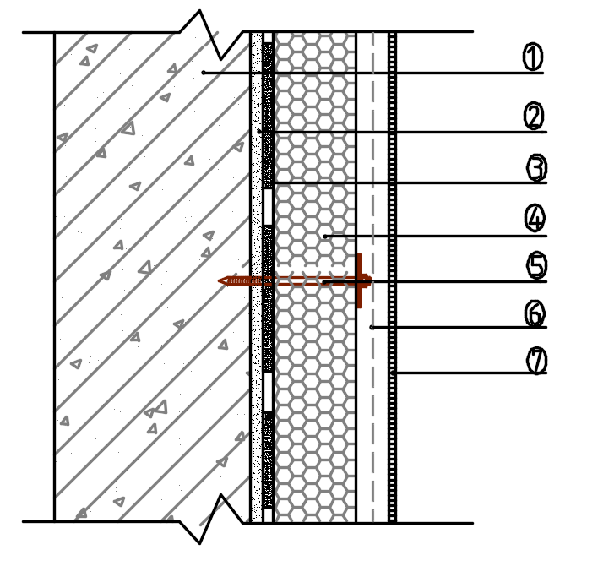
 |  |  |  |  | 抹面层⑥ | 饰面层⑦
混凝土、各类砌体 | 防水砂浆+界面砂浆（有需要时） | 粘结砂浆 | 烯岩保温板 | 锚栓 | 抹面砂浆复合玻纤网 | 饰面材料

表5. 1. 1-2 保温装饰板系统基本构造
系统基本构造 |  |  |  |  |  |  | 构造示意图
基层① | 找平层② | 粘结层③ | 保温层④ | 固定件⑤ | 嵌缝材料⑥ | 密封胶  ⑦ | 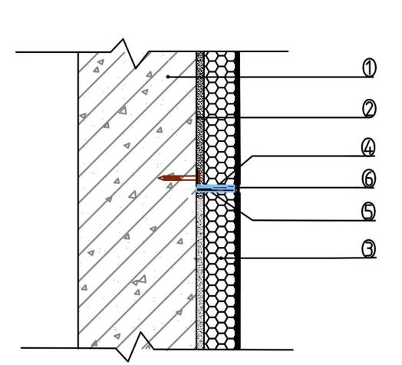
混凝土、各类砌体 | 防水砂浆+界面砂浆（有需要时） | 粘接砂浆 | 烯岩保温装饰板 | 锚固件 | 聚氨酯嵌缝材料 | 耐候硅酮胶

表5.1.1-3 现浇系统基本构造
保温系统构造 |  |  |  |  |  | 构造示意图
基层① | 保温层② | 固定件③ | 轻质找平层④ | 防护层 |  | 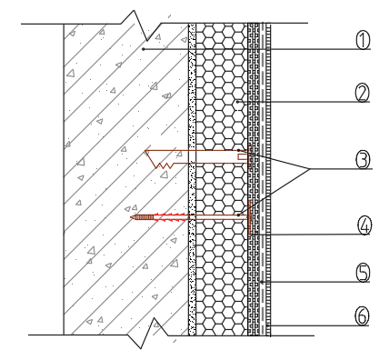
 |  |  |  | 抹面层⑤ | 饰面层⑥
现浇混凝土 | A系统：烯岩保温板Ⅱ型；  B系统：烯岩免拆复合保温模板 | U型卡件+锚栓 | 防火保温浆料（有需要时） | 抹面砂浆复合玻纤网 | 饰面材料

5.1.2 烯岩外保温系统不应更改系统构造和组成材料。
5.1.3 勒脚、门窗洞口、凸窗、变形缝、挑檐、女儿墙等部位烯岩外保温系统应进行专项设计。
5.1.4 烯岩外保温系统作为防火隔离带时，应符合现行行业标准《建筑外墙外保温防火隔离带技术规程》JGJ 289的相关规定，并应绘制构造详图。

5.2 构造设计

Ⅰ 外贴系统
5.2.1 采用外贴系统时，基层墙体的处理应符合下列要求：
1 当基层墙体为烧结淤泥砖、烧结尾矿砖等烧结制品砌体时，墙体可不做界面处理，墙体外侧应设置防水砂浆找平层。
2 当基层墙体为混凝土时，墙面应涂抹界面砂浆，然后粉刷水泥砂浆找平层。
3 当基层墙体为混凝土砌块、加气混凝土砌块时，其表面应涂抹界面砂浆，粉刷防水砂浆找平层。
5.2.2 外贴系统的构造应符合下列要求：
1 烯岩保温板与基层墙面的连接应采用点框粘法或条粘发固定在基层墙体上,保温板与基层墙体的有效粘结面积不小于保温板面积的60%，并辅以机械固定，烯岩保温板的侧边不得涂粘结砂浆；
2 当建筑高度小于24m时，锚固件的数量每平方米不应少于5个；当建筑高度为24～50m时，锚固件的数量每平方米不应少于7个；当建筑高度大于50m时，锚固件的数量每平方米不应少于9个；
3 粘贴烯岩保温板时，板缝应挤紧，相邻边应齐平，板缝间隙不得大于2mm，板面高差不得大于1.5mm，否则应打磨平整；
4 抹面层中应压入增强网。建筑物首层及门窗洞口等易碰撞部位应由两层玻纤网组成，二层以上墙面可采用一层玻纤网，系统的抹面层厚度宜为5mm～7mm；
5 用于辅助机械固定的机械固定件应设置在玻纤网内侧；对于首层及加强部位，机械固定件应设置在两层玻纤网之间，其性能指标应符合本规程表的要求；
6 用于多孔砖砌体和空心砌块（砖）砌体时，应采用通过摩擦和机械锁定承载的锚栓。

Ⅱ 装饰板系统
5.2.3 装饰板系统与基层连接固定应采用以粘结为主、锚固为辅的连接方式。
5.2.4 烯岩保温装饰板与基层墙体的粘贴方法分为点框法及条粘法。烯岩保温装饰板与基层墙体有效粘接面积不应小于50%。转角部位及面积小于0.2㎡的烯岩保温装饰板粘结面积率不应小于90%。
5.2.5 装饰板系统中下列部位烯岩保温装饰板应采取满粘：
1 距室外地坪2m范围内的墙面；
2 建筑物阳角300mm及门窗洞口周边150mm范围内的墙面；
3 女儿墙顶或挑檐下300mm范围内的墙面；
4 凸窗底板及长度或宽度不大于300mm的单块板。
5.2.6 装饰板系统在外墙阳角处可采用板拼接或金属板弯折的方法，阴角处可采用板搭接的方法。
5.2.7 装饰板系统的锚固件与基层墙体的连接强度应符合设计要求，锚固件数量不应少于每平方米不应少于8个，且每块烯岩保温装饰板的锚固件数量不应少于4个，并应符合下列规定：
1 固定边棱不少于两条平行边，且不得仅为相邻两条边；
2 每边的锚固件数量不得少于2个，且每隔500mm设置的锚固件数量不少于1个；
3 锚固件应固定于装饰面板，不得固定在保温材料上。
5.2.8 装饰板系统应设置托架：使用高度54m内的装饰板系统，每两层至少设置1道托架；使用高度54m以上的装饰板系统，应每层设置1道托架。

Ⅲ 现浇系统
5.2.9 现浇系统中与保温板相配套的自保温砌体设计应符合国家相关标准的规定
5.2.10 填充墙体的自保温砌体墙外侧应与保温板外侧处于同一垂直面上。
Ⅳ 其他
5.2.11 阳角、墙角和门窗洞口部位构造应符合下列规定：
1 在建筑物首层外墙阳角部位应设置专用护角线条增强，护角线条位于两层玻纤网之间；
2 二层以上外墙阳角以及门窗部位的抹面层中增设玻纤网，增设的玻纤网搭接宽度不应小于200mm；
3 门窗外侧洞口应在45°方向加贴300mm×400mm的玻纤网，后应在四周铺贴不小于200mm的玻纤网，并翻包至侧面（见图5.2.11）；
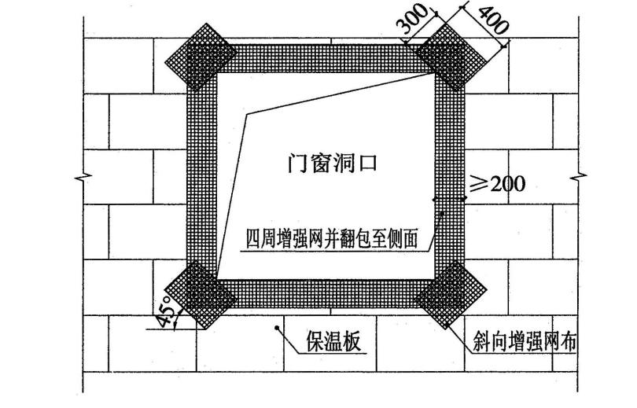
图5.2.11 门窗洞口部位构造示意
4 门窗外侧洞口四周侧墙可采用同质保温砂浆找平，厚度不应小于20mm，与门窗框间预留5mm缝隙，用硬泡PU材料填充，然后用嵌缝密封胶嵌缝；
5 墙角处保温板应交错互锁，门窗洞口处墙面保温板不得拼接，应采用整块保温板切割成L形，保温板接缝应离开角部至少200mm；
6 门窗的收口处，阳角烯岩保温板与门窗框间应留6mm～10mm的缝，以密封胶填充。
5.2.12 外墙勒脚部位应设置铝合金底座托架，托架离散水坡高度应适应建筑结构沉降而不导致外墙外保温系统损坏。
5.2.13 女儿墙部位应设置混凝土压顶或金属板盖板。
5.2.14 檐沟部位的上下侧面均应采用保温板整体包覆。
5.2.15 基层墙体设有变形缝时，其构造应符合下列规定：
1 保温板的伸缩缝处先翻包增强网，粉刷抹面砂浆，缝内填充直径为伸缩缝宽度1.5倍的聚乙烯塑料圆棒，然后用柔性密封材料封堵，宽25mm左右；
2 沉降缝根据缝宽和位置设置金属盖板，以射钉或膨胀螺栓紧固，并做好防锈处理。
5.2.16 当烯岩外保温系统用作防火隔离带时，应在不同保温材料的交接处附加玻纤网增强，玻纤网搭接宽度不应小于200mm。
5.2.17 墙面分格缝可根据立面设计要求设置。

5.3 热工设计
5.3.1 烯岩外保温系统中保温层的厚度宜通过热工计算确定。
5.3.2 当烯岩外保温系统保温层厚度大于80mm，或使用高度大于54m时，应于每两层楼板标高处设置托架或混凝土挑板，混凝土挑板厚度不应小于70mm、悬挑长度不应小于25mm。
5.3.3 烯岩外保温系统应包覆门窗洞口、女儿墙、封闭阳台以及出挑构件等热桥部位。
5.3.4 烯岩保温板的取值应符合表5.3.4的规定。
表5.3.4 烯岩保温板热工设计参数
设计参数 | 外贴系统 |  | 保温装饰板系统 |  | 现浇系统
设计参数 |  |  |  |  | A系统 | B系统
设计参数 | Ⅰ | Ⅱ | Ⅰ | Ⅱ | Ⅱ | Ⅱ
导热系数，  W/(m·k) | 0.025 | 0.026 | 0.025 | 0.026 | 0.026 | 0.026
蓄热系数，  W/(m²·k) | 0.59 | 0.59 | 0.59 | 0.59 | 0.59 | 0.59
修正系数 | 1.1 | 1.1 | 1.2 | 1.2 | 1.1 | 1.15

6 施 工

6.1一般规定
6.1.1 烯岩外保温工程的基层墙体应符合《砌体结构工程施工质量验收规范》GB50203、《混凝土结构工程施工质量验收规范》GB50204的规定，并通过验收。烯岩外保温工程的施工应在基层验收合格后进行。
6.1.2 烯岩外保温工程施工前，外门窗洞口应通过验收，洞口尺寸、位置应符合设计要求和质量要求并验收合格，门窗框或副框应安装完毕，并需做防水处理。伸出墙面的消防梯、水落管、各种进户管线和空调器等的预埋件、连结件应安装完毕，并预留出外保温系统的厚度。
6.1.3 烯岩外保温工程的施工应编制专项施工方案，并进行技术交底，施工人员应经过培训并考核合格方可上岗。
6.1.4 烯岩外保温工程施工期间以及完工后24h内，环境温度不应低于0℃，平均气温不应低于5℃，不应高于35℃。夏季应避免阳光暴晒，雨天施工时应有防雨措施。5级以上大风天气不得施工。
6.1.5 进场材料应分类存放并有标识，应采用防潮、防水等保护措施。进场材料应提供产品合格证、出厂检测报告和有效期内的型式检验报告及有效期内的系统型式检验报告。
6.1.6 施工前，应做基层与保温板粘结砂浆的拉伸粘结强度检验，粘结强度不应低于0.3MPa，且粘结界面脱开面积不应大于50%。
6.1.7 烯岩外保温工程完工后，应做好成品保护。
6.1.8 现浇系统施工产生的墙体缺陷，如穿墙套管、孔洞等，应按施工方案采取隔热断桥措施，不能影响墙体热工性能。

6.2施工准备
6.2.1 施工机具至少应包括强制式砂浆搅拌机、电动搅拌机、电钻、靠尺、抹子等。
6.2.2 施工用机具应有专人管理和使用，定期维护校验。

6.3施工流程
6.3.1 外贴系统的施工工艺流程应符合图6.3.1的要求。
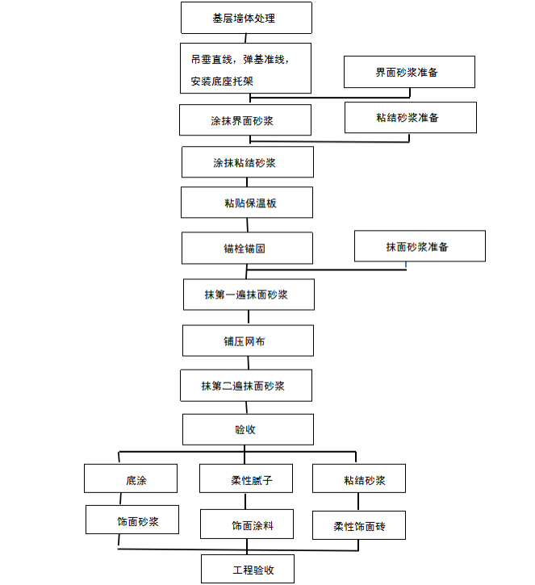
图6.3.1 外贴系统施工工艺流程
6.3.2 保温装饰板系统的施工工艺流程应符合图6.3.2的要求。
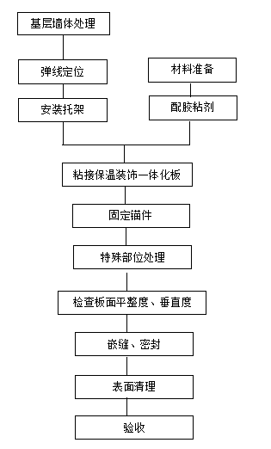
图6.3.2 保温装饰板系统施工工艺流程
6.3.3 现浇系统的施工工艺流程应符合图6.3.3的要求。
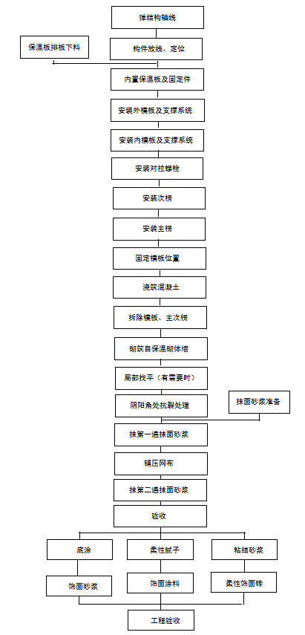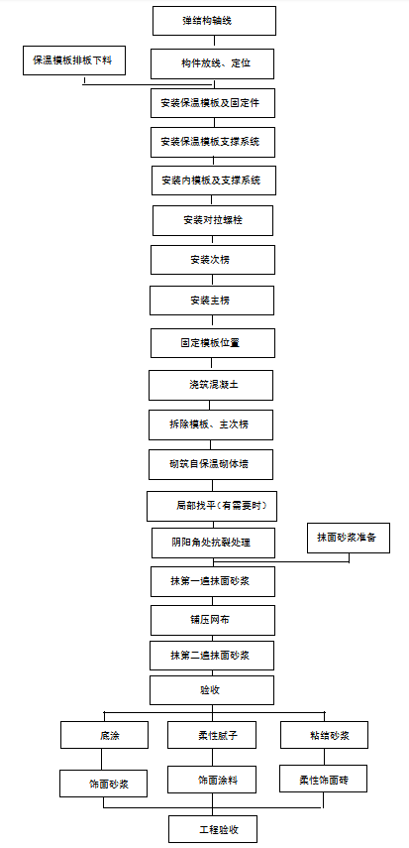
A系统 B系统
图6.3.3 现浇系统施工工艺流程

6.4 外贴系统施工要点
6.4.1 弹基准线，在外墙各大角（阳角、阴角）及其他必要处挂垂直基准线，在每个楼层的适当位置挂水平线，以控制烯岩保温板的垂直度和平整度。
6.4.2 配制材料时，粘结砂浆和抹面砂浆应按材料供应商产品说明书提供的配合比配制，专人负责、严格计量、机械搅拌，确保搅拌均匀。搅拌时间自投料完毕后不应小于5min。一次配制用量宜控制在1.5h内用完。
6.4.3 烯岩保温板在基层墙体上的粘贴应符合下列规定：
1 烯岩保温板铺贴之前应清除表面浮尘，必要时应涂刷界面砂浆，在界面砂浆表干后再批刮粘结砂浆；
2 烯岩保温板施工应从首层开始，并在距勒脚地面300mm处弹出水平线，设置铝合金底座托架，自下而上沿水平方向横向铺贴烯岩保温板，上下排之间烯岩保温板的粘贴应错缝1/2板长；
3 烯岩保温板与基层墙体粘贴应采用点框粘法或条粘法粘贴；粘贴时，以抹子在每块烯岩保温板上均匀批刮一层厚度不小于3mm的粘结砂浆，粘贴面积应大于60%，及时粘贴并挤压到基层上，板与板之间的接缝不得大于2mm；
4 烯岩保温板在墙面转角处，应先排好尺寸，裁切烯岩保温板，使其垂直交错连接，并保证墙角垂直度（图6.4.3-1）；
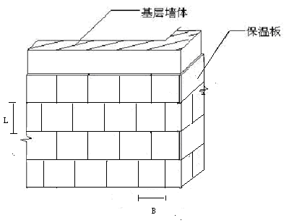
图6.4.3-1 烯岩保温板错缝及转角铺贴示意图
5 在粘贴窗框四周的阳角和外墙角时，应先弹出垂直基准线，门窗洞口四角部位的烯岩保温板应采用整块烯岩保温板裁成L型进行铺贴，不得拼接。接缝距洞口四周距离不应小于100mm（图6.4.3-2）。
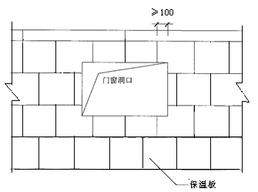
图6.4.3-2 门窗洞口排板示意图
6.4.4 抹面砂浆施工应符合下列规定：
1 烯岩保温板大面积铺贴结束后，应视气候条件，在24～48h（冬季48h，夏季24h）之后进行抹面砂浆的施工；
2 施工前，应用2m靠尺在烯岩保温板平面上检查平整度，对凸出的部位，在刮平并清理烯岩保温板表面碎屑后，方可进行抹面砂浆的施工；
3 抹面砂浆施工时，同时在檐口、窗台、窗楣、雨篷、阳台、压顶以及凸出墙面的顶面做出排水坡度，下面应做出滴水槽或滴水线；
4 用铁抹子将第一道抹面砂浆粉刷到烯岩保温板上，厚度应控制在3mm～4mm，先用大杠刮平，再用塑料抹子搓平，随即用铁抹子将事先剪好的玻纤网压入抹面砂浆中；在第一遍抹面砂浆八成干燥时，再抹第二道抹面砂浆，第二道抹面砂浆厚度宜控制在2mm～3mm；
5 玻纤网平面之间的搭接宽度不应小于50mm；阴阳角处也应压搓搭接、搭接宽度不应小于200mm，并保证阴阳角处的方正和垂直度。玻纤网铺贴要平整、无褶皱；门窗洞口处应沿45°方向增贴一道300mm×400mm玻纤网加强；
6 首层墙面应铺贴双层玻纤网，第一层铺贴应采用对接方法，然后进行第二层玻纤网铺贴，两层玻纤网之间抹面砂浆应饱满，严禁干贴；
7 建筑物首层外保温应在阳角处双层玻纤网之间设专用金属护角，护角高度一般为2m。
6.4.5 饰面层施工应符合下列规定：
1 涂料饰面应在抹面层干燥后，先刮柔性耐水腻子，再涂刷饰面涂料；
2 饰面砂浆饰面应在抹面层干燥后，先刮底涂，再涂刷饰面砂浆；
3 柔性饰面砖饰面应在抹面层干燥后，先涂刷粘结砂浆，再粘贴柔性饰面砖。
6.4.6 烯岩保温板用作防火隔离带时应符合下列规定：
1 烯岩保温板防火隔离带应与外墙外保温系统同步施工；
2 烯岩保温板防火隔离带应与基层满粘；
3 烯岩保温板防火隔离带应使用锚栓机械锚固，锚固间距不应大于500mm，且每块保温板上的锚栓不得少于1个；
4 两种不同保温板交接处，应加贴增强玻纤网。上下交接处保温板拼缝处，玻纤网搭接不应少于100mm，左右可对接。
6.4.7 烯岩保温板施工收尾及节点处，宜采用同质材料的保温浆料处理。
6.4.8 分格缝施工按照设计要求进行。

6.5 装饰板系统施工要点
6.5.1 弹控制线应符合下列规定：
1 根据建筑立面设计和相关技术要求，在墙面上弹出外门窗水平、垂直控制线及膨胀缝线、装饰缝线等；
2 在建筑外墙大角（阳角、阴角），及其他必要处挂垂直基准线，在每个楼层适当位置挂水平线，以控制保温装饰板的垂直度和平整度；
3 应根据设计图纸弹出保温装饰板的安装线。
6.5.2 应根据设计要求在烯岩保温装饰板的起始位置安装起步托架。
6.5.3 烯岩保温装饰板安装时应按单项工程排板设计，并应根据现场实际情况设置水平度、垂直度控制线进行。板缝间距宜控制在8mm～15mm。
6.5.4 保温装饰板系统的粘贴施工应符合下列规定：
1 粘贴应按照水平方向自下而上的顺序；
2 高温和非常干燥的环境下施工前应适当湿润基层墙体表面；当基层墙体出现表面吸水率过高或其他影响可能会保温装饰板粘结的情况时应暂停施工；
3 保温装饰板系统的粘结砂浆要按生产厂家要求制作；采用条粘法（图6.5.4—1）或点框法（图6.5.4-2）将保温板粘贴在墙体基层上，粘结砂浆应均匀涂抹在保温装饰板背面，厚度以3mm～6mm为宜；
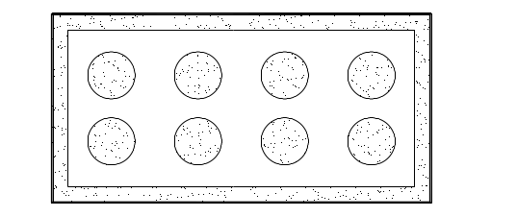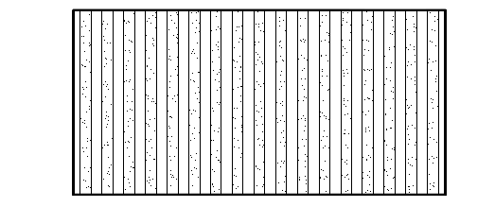
6.5.4-1 条粘法 6.5.4-2 点框法
4 粘结砂浆要按制造商要求配制，并严格控制搅拌时间，粘结砂浆宜在配置后90min内用完；拌好的粘结砂浆应注意防晒避风，不得使用超过可操作时间的粘结砂浆；
5 烯岩保温装饰板粘贴的平整度和垂直度应符合要求；每贴完一块，应及时清除挤出的砂浆；板与板之间的缝隙要均匀一致且达到设计要求；
6 无底板（衬）的烯岩保温装饰板应做界面处理，粘贴面应涂刷两道以上界面砂浆；待界面砂浆表干后再刮涂粘结砂浆；
7 金属面保温装饰板在进行弯折加工时，应控制剔槽、压痕位置与深度，不得出现金属板面裂痕或隐伤（图6.5.4-3）；
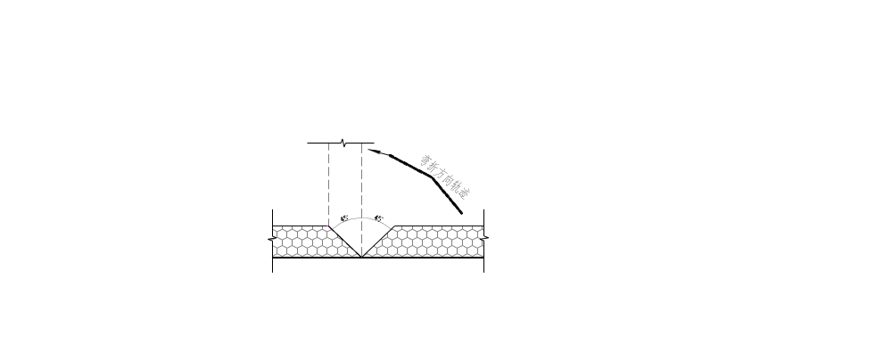
图6.5.4-3 金属面保温装饰板弯折方法
8 装饰板系统需做防火、防雷构造时，应根据单项工程设计要求与工程同步进行。
6.5.5 装饰板系统安装锚固件施工应符合下列规定：
1 烯岩保温装饰板粘贴完成后应立即安装锚固件；
2 锚固件数量、深度、位置应符合设计要求；
3 钻头的直径应与锚固件匹配，钻孔深度应大于锚杆长度；
4 当锚固件连接件由两个部件组成时，应在安装前基本完成组装，安装定位螺钉时应预留一定的调整余量，安装调整到位后拧紧定位螺钉；
5 旋入式锚栓应使用专用电动工具拧紧，不得敲击；
6 锚固件应与保温装饰板的面板进行有效连接，连接强度符合本规程的规定；
7 当设置承托件时，应先安装承托件再安装保温装饰板，承托件锚固点间距不应大于600mm。
6.5.6 应在烯岩保温装饰板粘贴24h后填塞嵌缝材料，嵌缝材料可采用聚乙烯泡沫保温棒、聚氨酯泡沫填缝剂。泡沫保温棒直径宜为板缝宽度的1.3倍，嵌缝材料距离板面深度宜为4mm。
6.5.7 装饰板系统填塞嵌缝材料后应打密封胶。应先清理干净烯岩保温装饰板板缝，根据板缝宽度及分格宽度的要求弹出分格线，沿线粘贴纸胶带，再使用专用胶枪打密封胶。密封胶应均匀适量，密封深度不应小于5mm，与保温装饰板板面搭接宽度不小于1mm，在烯岩保温装饰板上的厚度宜为1mm～2mm。密封胶施工完成后可将纸胶带撕掉。
6.5.8 待密封胶干燥后可撕掉板面保护膜，将板面清理干净。后续作业不得碰撞、污损板面，做好成品保护工作。

6.6 现浇系统施工要点
6.6.1 保温（模）板平面排板图应根据设计尺寸确定，保温板宜选用主规格，并在基层墙体上弹出墙（柱）结构外边线和模板安装控制线。
6.6.2 当无法使用主规格保温板时，应在施工现场将保温板切割成符合要求的尺寸，其宽度不宜小于150mm。
6.6.3 连接件安装应符合下列规定：
1 在保温板预定位置钻孔，安装连接件，每平方米不得少于5个，且距保温板边缘不应小于50mm，门窗洞口可增设连接件；
2 连接件进入混凝土基层的有效深度不应小于30mm。
6.6.4 按设计要求绑扎钢筋，并在钢筋内外两侧设置垫块。
6.6.5 A系统中，应根据设计排板图安装保温板及外侧模板，并用绑扎钢丝将连接件与钢筋绑扎定位；B系统中，应根据设计排板图安装保温模板，并用绑扎钢丝将连接件与钢筋绑扎定位。
6.6.6 内模板安装应满足国家现行标准《混凝土结构工程施工质量验收规范》GB 50204和《建筑施工模板安全技术规范》JGJ 162的规定。
6.6.7 根据保温板规格尺寸确定对拉螺栓的间距，穿入对拉螺栓并进行初步调整。
6.6.8 固定内外模板及主次楞，调整模板位置及垂直度符合施工要求（图6.6.8）。
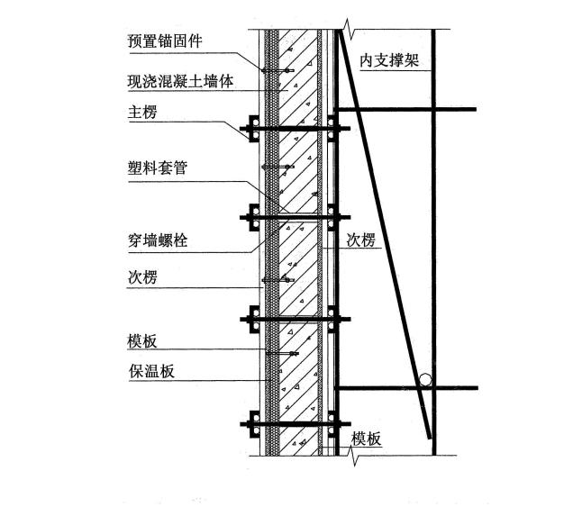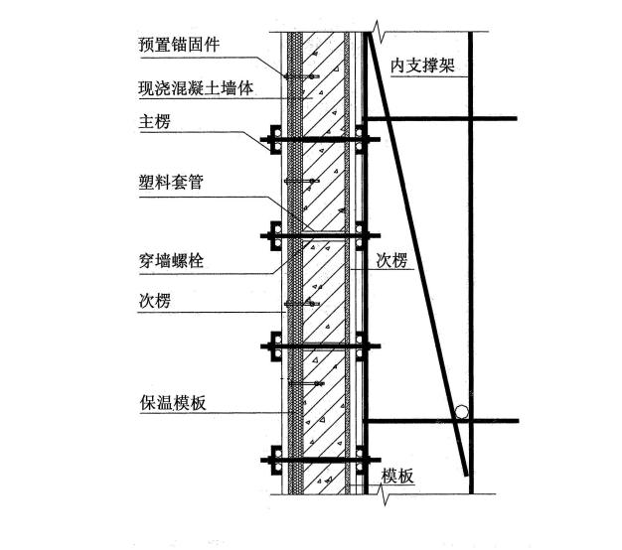
A系统 B系统
图6.6.8 现浇系统支模方法示意
6.6.9 混凝土浇筑应采用∏型镀锌铁皮扣在保温板浇筑上口形成保护帽，现场浇筑混凝土，振捣时应注意避免触碰烯岩保温板及烯岩免拆复合保温模板。混凝土性能应符合设计要求。
6.6.10 模板拆除时间应按有关国家现行标准的要求。
6.6.11 砌筑外围护结构填充墙自保温砌体，自保温墙体外侧应与保温板处于同一垂立面上。
6.6.12 保温板与自保温砌体墙面交接处、保温板阴阳角部位，应采用专用抗裂砂浆找平，并铺设宽200mm的玻纤网。
6.6.13 保温板与自保温墙体外侧整体抹面层施工。

7 验 收

7.1一般规定
7.1.1 烯岩外保温工程施工质量验收应按现行国家标准《建筑工程施工质量验收统一标准》GB 50300和《混凝土结构工程施工质量验收规范》GB 50204、《建筑节能工程施工质量验收规范》GB 50411的相关规定进行。
7.1.2 烯岩外保温工程隐蔽工程的验收应至少具有以下内容：
1 保温层的厚度；
2 连接件的数量及锚固位置；
3 女儿墙、封闭阳台及出挑构件等墙体特殊热桥部位处理；
4 勒脚、外窗洞口四周、女儿墙等保温防水处理。
7.1.3 现场检查烯岩保温系统时，应核对系统是否与型式检验报告的系统相一致。
7.1.4 检验批质量验收合格应符合下列规定：
1 验收应按主控项目和一般项目；主控项目应全部合格；一般项目采用计数检验时，应有90%以上的检查点合格，其余检查点不得有严重缺陷；
2 应有完整的施工方案和质量检查记录。

7.2主控项目
7.2.1 用于外墙外保温工程的材料，其品种、规格、性能必须符合设计和相关标准的要求。材料进场时应按表7.2.1的规定进行抽样检验，检验结果应符合本规程的规定。
检验方法：观察、尺量检查，核查质量证明文件。
检查数量：全数。

表7.2.1 材料进场复验项目及批次
材料 |  | 复验项目 | 复验批次
1 | 烯岩保温板 | 芯材表观密度、芯材导热系数、吸水率、抗拉强度、抗压强度、燃烧性能等级 | 同厂家、同品种产品，按照扣除窗洞后的保温墙面面积使用的材料用量，每1000㎡为一个检验批，每个检验批至少抽查1次，不足1000㎡的也应抽查1次；超过1000㎡时，每增加2000㎡应至少增加抽查1次；超过5000㎡时，每增加5000㎡应至少增加抽查1次；同工程项目、同施工单位、同时施工的多个单位工程（群体建筑），可合并计算保温墙面抽检面积
2 | 烯岩保温装饰板 | 单位面积质量、拉伸粘结强度；芯材表观密度、芯材导热系数、吸水率、抗拉强度、抗压强度、燃烧性能等级
3 | 烯岩免拆复合保温模板 | 面密度、抗冲击性、拉伸粘结强度、抗弯荷载；芯材表观密度、芯材导热系数、吸水率、抗拉强度、抗压强度、燃烧性能等级
4 | 界面砂浆 | 拉伸粘结强度
5 | 粘结砂浆 | 拉伸粘结强度
6 | 抹面砂浆 | 拉伸粘结强度、压折比
7 | 玻纤网 | 单位面积质量、耐碱拉伸断裂强力、断裂强力保留率
8 | 锚栓 | 抗拉承载力标准值
9 | 锚固件 | 拉拔力标准值
7.2.2 烯岩外保温工程的施工应符合下列规定：
1 保温材料的厚度应符合设计要求；
2 保温层与基层及各构造层之间的粘结或连接必须牢固；保温层与基层的连接方式、拉伸粘结强度应符合本规程的要求，粘结面积比符合设计要求；
3 当采用预埋或后置锚固件固定时，锚固件数量、位置、锚固深度、胶结材料性能和力学性能应符合设计的要求；
4 系统工程现场实体检验应符合表7.2.2的规定。
表7.2.2 外墙外保温系统工程现场实体检验项目及批次
检验类别 | 项目 | 实体检验批次
现场实体检验 | 保温板厚度 | 同厂家、同品种产品，按照扣除窗洞后的保温墙面面积使用的材料用量，每1000㎡为一个检验批，不足1000㎡的也作为一个检验批。每个检验批抽查不少于3处
现场实体检验 | 保温板与基层的粘结面积比
现场实体检验 | 保温板与基层拉伸粘结强度
现场实体检验 | 锚固件现场拉拔试验
检验方法：观察，手扳检查，核查隐蔽工程验收记录和检验报告。保温板厚度采用现场尺量、钢针插入或剖开检查；粘结面积比现场检验应按现行国家标准《建筑节能工程施工质量验收规范》GB 50411 附录C的规定进行；锚固抗拔力现场检验应按现行行业标准《混凝土结构后锚固技术规程》JGJ 145的规定进行，现浇系统中预置的锚固件拉拔力现场检测应在外模板拆除后进行，二次锚固的锚固件拉拔力现场检测应在抹面层施工过程中进行。
检验数量：每个检验批抽查不少于3处。
7.2.3 外墙悬挑构件及附墙部件应按设计要求采取隔断热桥和保温措施。
检查方法：对照设计文件观察检查。
检查数量：每个检验批抽查不少于3处。
7.2.4 窗口外侧四周墙面应按设计和本规程规定进行保温处理。
检查方法：对照设计文件观察检查。
检查数量：每个检验批抽查不少于3处。

7.3一般项目
7.3.1 外贴系统中，烯岩保温板的安装应上下错缝，拼缝应平整严密，接缝处不得抹粘结砂浆。
检验方法：观察检查。
检查数量：每个检验批抽查不少于3处。
7.3.2 外贴系统及现浇系统中，保温（模）板安装允许偏差和检查方法应符合表7.3.2的规定。
表7.3.2 保温板安装允许偏差和检查方法 单位：毫米
项目 | 允许偏差 | 检查方法
表面平整度 | ≤3 | 用2m靠尺塞尺检查
立面垂直度 | ≤3 | 用2m垂直检查尺检查
阴、阳角垂直度 | ≤3 | 用2m托线板检查
阳角方正 | ≤3 | 用200mm方尺检查
接槎高差 | ≤1 | 用直尺和塞尺检查

7.3.3 外贴系统、现浇系统中，玻纤网应铺压严实，不得有空鼓、褶皱、翘曲、外露等现象。搭接长度应符合设计要求；当无设计要求时，玻纤网左右搭接不得小于80mm，上下搭接不得小于100mm。
检验方法：观察、尺量检查。
检查数量：每个检验批抽查不少于3处。
7.3.4 外贴系统、现浇系统中，抹面层的允许偏差和检查方法应符合表7.3.4的规定。每个检验批检查数量不少于3处。
表7.3.4 外保温抹面层的允许偏差和检查方法 单位：毫米
项目 | 允许偏差 | 检查方法
表面平整度 | ≤3 | 用2m靠尺楔形塞尺检查
立面垂直度 | ≤3 | 用2m垂直检查尺检查
阴、阳角方正 | ≤3 | 用直角检测尺检查
分格缝（装饰线）直线度 | ≤3 | 拉5m线，不足5m拉通线，用钢直尺检查

7.3.5 现浇系统中，烯岩免拆复合保温模板的安装应符合下列规定：
1 烯岩免拆复合保温模板外观和包装应完整无破损；
2 烯岩免拆复合保温模板的接缝应严密；
3 烯岩免拆复合保温模板与混凝土的接触面应平整、清洁；
4 在混凝土浇筑过程中，烯岩免拆复合保温模板不得产生移位、变形；
检验方法：观察检查；
检查数量：全数；
5 冷热桥部位及墙体缺陷部位保温层，当采用轻质浆料时，应制作同条件养护试件，检测导热系数、干密度和压缩强度，且应为见证取样。
检验方法：核查试验报告。
6 保温模板的拼缝、阴阳角、门窗洞口及不同材料基体的交接处等特殊部位，应采取防止开裂和破损的加强措施。
检查方法：观察检查；核查隐蔽工程验收记录。
检查数量：按不同部位，每类抽查10%，并不少于5处。
7 连接件数量、位置、嵌入深度和锚固拉拔力应符合设计的要求。
检查方法：观察；手扳检查；核查隐蔽工程验收记录和检验报告。锚固拉拔力按照现行行业标准《混凝土结构后锚固技术规程》JGJ 145的有关规定进行现场检验。
检查数量：每个检验批应抽查3处。
7.3.6 装饰板系统中，烯岩保温装饰板的安装应符合下列规定：
1 烯岩保温装饰板外观和包装应完整无破损，符合设计要求和产品标准的规定。
2 烯岩保温装饰板的品种、规格、颜色图案应符合设计要求，板面应平整、洁净、无歪斜和裂缝，板面色泽应均匀、无变色、污痕及受损处。
检验方法：观察检查。
检查数量：全数检查。
3 烯岩保温装饰板板缝接缝方法应符合施工方案要求。烯岩保温装饰板接缝应平整严密，烯岩保温装饰板允许偏差和检验方法应符合表7.3.6的规定。
表7.3.6 烯岩保温装饰板允许偏差和检验方法 单位：毫米
项目 | 允许偏差 | 检查方法
表面平整度 | ≤3 | 用2m靠尺楔形塞尺检查
立面垂直度 | ≤3 | 用2m垂直检查尺检查
阴、阳角方正 | ≤3 | 用直角检测尺检查
接缝高低差 | ≤1 | 钢直尺和塞尺检查
接缝宽度 | ≤1 | 钢直尺检查
检验方法：观察检查、尺量。
检查数量：每个检验批抽查10%，并不少于5处。

用词说明
为便于在执行本规程条款时区别对待，对要求严格程度不同的用词说明如下：
- 表示很严格，非这样做不可的：
正面词采用“必须”，反面词采用“严禁”；
- 表示严格，在正常情况下均应这样做的：
正面词采用“应”，反面词采用“不应”或“不得”；
- 表示允许稍有选择，在条件许可时首先应这样做的：
正面词采用“宜”，反面词采用“不宜”；
- 表示有选择，在一定条件下可以这样做的，采用“可”。

引用标准名录
本标准引用下列标准。其中，注日期的，仅对该日期对应的版本适用本标准；不注日期的，其最新版适用于本标准。
《建筑节能与可再生能源利用通用规范》GB 55015
《民用建筑热工设计规范》GB 50176
《公共建筑节能设计标准》GB 50189
《砌体结构工程施工质量验收规范》GB 50203
《混凝土结构工程施工质量验收规范》GB 50204
《建筑工程施工质量验收统一标准》GB 50300
《硬泡聚氨酯保温防水工程技术规范》GB 50404
《建筑节能工程施工质量验收规范》GB 50411
《泡沫塑料与橡胶 线性尺寸的测定》GB/T 6342
《泡沫塑料及橡胶 表观密度的测定》GB/T 6343
《增强材料 机织物试验方法 第5部分：玻璃纤维拉伸断裂强力和断裂伸长的测定》GB/T 7689.5
《建筑材料及制品燃烧性能分级》GB 8624
《硬质泡沫塑料吸水率的测定》GB/T 8810
《硬质泡沫塑料 尺寸稳定性试验方法》GB/T 8811
《硬质泡沫塑料 压缩性能的测定》GB/T 8813
《合成树脂乳液外墙涂料》GB/T 9755
《复层建筑涂料》GB/T 9779
《增强制品试验方法 第3部分：单位面积质量的测定》GB/T 9914.3
《绝热材料稳态热阻及有关特性的测定 防护热板法》GB/T 10294
《绝热材料稳态热阻及有关特性的测定 热流计法》GB/T 10295
《彩钢涂层钢板及钢带》GB/T 12754
《绝热稳态传热性质的测定标定和防护热箱法》GB/T 13475
《硅酮和改性硅酮建筑密封胶》GB/T 14683
《建筑用硅酮结构密封胶》GB 16776
《玻璃纤维网布耐碱性试验方法 氢氧化钠溶液浸泡法》GB/T 20102
《建筑用阻燃密封胶》GB/T 24267
《建筑墙板试验方法》GB/T 30100
《外墙外保温系统动态风压试验方法》GB/T 36585
《纤维水泥平板 第1部分：无石棉纤维水泥平板》JC/T 412.1
《聚氨酯建筑密封胶》JC/T 482
《纤维增强硅酸钙板》JC/T 564.1
《墙体饰面砂浆》JC/T 1024
《外墙无机建筑涂料》JG/T 26
《外墙内保温板》JG/T 159
《建筑用混凝土复合聚苯板外墙外保温材料》JG/T 228
《保温装饰板外墙外保温系统材料》JG/T 287
《金属装饰保温板》JG/T 360
《外墙保温用锚栓》JG/T 366
《外墙用非承重纤维增强水泥板》JG/T 396
《硬泡聚氨酯板薄抹灰外墙外保温系统材料》JG/T 420
《混凝土界面处理剂》JC/T 907
《外墙外保温工程技术标准》JGJ 144
《混凝土结构后锚固技术规程》JGJ 145
《建筑施工模板安全技术规范》JGJ 162
《建筑外墙外保温防火隔离带技术规程》JGJ 289
《铝及铝合金涂层板、带材》YS/T 431

附：条文说明

中国工程建设标准化协会标准

烯岩保温板应用技术规程

T/CECS *** -20XX

条文说明

制 定 说 明
本标准制定过程中，编制组进行了国内烯岩保温板发展现状的调查研究，总结了烯岩保温板的生产工艺、技术创新、薄抹灰系统构造防火技术及经验，同时参考了国外先进技术法规、技术标准，取得了阶段性成果。
本标准编制原则为：（1）科学合理，技术可操作；（2）实事求是，指标及防火构造与实际工程一致；（3）产品创新，以技术推动烯岩保温板发展等。
关于烯岩保温板应用技术规程的构造、组成材料性能、施工等重要问题，编制组给出了具有可操作性的解决措施，编制组将对其他尚需深入研究的有关问题多方取证、探究和工程应用后对标准进行更新补充。
为便于广大技术和管理人员在使用本标准时能正确理解和执行条款规定，《烯岩保温板应用技术规程》编制组按章、节、条顺序编制了本标准的条文说明，对条款的规定的目的、依据以及执行中需注意的有关事项等进行了说明。本条文说明不具备与标准正文及附录同等的法律效力，仅供使用者作为理解和把握标准规定的参考。
目 次

1 总则 37
2 术语 38
3 基本规定 39
4 性能要求 40
4.1 系统性能 40
4.2 材料性能 40
5 设 计 41
5.1 一般规定 41
5.2 构造设计 41
5.3 热工设计 41
6 施 工 42
6.1 一般规定 42
6.2 施工准备 42
6.3 施工流程 42
6.4 外贴系统施工要点 42

1 总则
1.0.1 为了规范烯岩保温板外墙外保温系统的应用，确保其性能和工程应用，制定本规程。
1.0.2 本规程适用于新建的居住、公共建筑和工业建筑墙体外保温工程。既有建筑节能改造情况比较复杂，涉及构造设计和基层处理等方面，可参照本规程执行。屋面、楼面、架空楼板保温工程和内保温工程，冷库的内、外保温也可参照此标准构造执行。

2 术语
2.0.1 烯岩保温板以热固性发泡材料为主体骨架，以有机包裹无机的方式添加了大量复合阻燃剂并充分混合发泡制作而成。
2.0.2 烯岩保温装饰板因保温材料的保温效果好，密度低，且为保证建筑工程质量安全，故选用现行行业标准《保温装饰外墙外保温系统材料》JG/T 287中Ⅰ型板。
2.0.3 烯岩保温材料为A级匀质防火，为保证烯岩免拆复合保温模板的强度，将其与水泥基玻纤材料复合，满足免拆模板要求的同时，降低了板材厚度，又提高了工程的安全性能。
2.0.6 外贴系统是由保温层、粘结层、抹面层和饰面层构成的整体。系统组成材料应由系统供应商统一供应。
2.0.7 装饰板系统由烯岩保温装饰板、粘结砂浆、锚固件和密封胶等组成。系统组成材料应由系统供应商统一提供。
2.0.8 现浇系统的保温层、锚栓和混凝土结合为一体，再加以轻质找平层、抹面防护层和饰面层构成了整体系统。系统组成材料应由系统供应商统一提供。系统供应商应负责施工或指导施工。
轻质找平层根据施工现场现浇平整度设定，仅作为找平层及柔性过渡层使用，不参与热工计算，一般保温层平整度偏差大于10mm时加设，轻质找平材料可选用防火性能为A级的保温浆料。
2.0.9～2.0.18 这几条阐述了烯岩保温板外墙外保温系统所涉及的组成材料及辅助材料。基层墙体可为混凝土结构或砌体结构。
烯岩外保温系统所用砂浆应为预拌砂浆，要求在工厂内复合而成，以保证产品质量。

3 基本规定
3.0.1～3.0.7 这几条涉及对外墙外保温工程的保温性能、安全性、耐久性的要求，编制时除了考虑保温系统必须具有的功能外，主要参考了《外墙外保温工程技术规程》JGJ 144第3章的规定。
3.0.8 使用年限的含义是：当预期使用年限到期时，外保温系统的性能仍能符合本规程的基本规定。
正常维护包括局部修补和饰面层维修两部分。对局部破坏，应及时修补；对不可触及的墙面，饰面层正常维修周期不应大于5年。
使用年限不少于25年的规定是依据《外墙外保温工程技术规程》JGJ 144给出的。

4 性能要求

4.1 系统性能要求
本节涉及为满足建筑外墙外保温系统的基本规定和整体要求而需要对外墙外保温系统进行控制和检验项目的要求，性能要求和检验方法主要参照了《外墙外保温工程技术规程》JGJ 144和《硬泡聚氨酯板外贴外墙外保温系统材料》JG/T 420 等标准，并结合烯岩保温板的实际应用情况而给出。

4.2 材料性能
4.2.1 烯岩保温板的规格尺寸：外贴系统及现浇系统（A系统）中，厚度为50mm以上时，一般选择600mm×600mm，厚度为50mm以下时，一般选择600mm×1200mm；现浇系统（B系统）中，规格一般选择1200mm×层高，一方面是为了建筑施工时操作方便，另一方面防止因板尺寸过大而导致烯岩保温板在施工和运输过程中发生损坏。施工中应尽量保证烯岩保温板的形状规整，避免出现空隙。
暂时因工艺的限制，烯岩保温板的厚度宜为20～150mm之间。

4.2.5 粘结砂浆的拉伸粘结强度参照《外墙外保温工程技术规程》JGJ 144和《混凝土界面处理剂》JC/T 907给出。由于粘结砂浆的线膨胀系数与烯岩保温板不同，同样条件下两者的变形不一致，砂浆强度过大易导致烯岩保温板变形破坏，故在实际使用过程中应控制砂浆强度不宜过高。

5 设 计

5.1 一般规定
5.1.1 烯岩保温板外墙外保温系统饰面材料宜采用涂料、砂浆和柔性饰面砖等柔性轻质材料，不宜采用面砖等重质材料。
5.1.4 烯岩保温板作为防火隔离带时，参照有关规定执行。

5.2 构造设计
5.2.1 基层墙体外侧采用防水砂浆找平层可改善烯岩保温板粘贴的平整度，有利于减少外墙渗水。当基层墙体为混凝土、加气混凝土时，其表面应涂刷界面剂，以提高其粘结性。
5.2.2 系统抹面层的厚度宜为5～7mm。抹面层厚度过大，将增加系统重量和材料成本；厚度过小，则在抹面层施工过程中，锚固件尾端圆盘和玻纤网不宜固定，在使用过程中板间缝隙易出现水痕，影响建筑美观。多孔砖砌体和空心砌块（砖）砌体应采用通过摩擦和机械锁定承载的锚栓。

5.3 热工设计
5.3.4 屋面保温系统中烯岩保温板的取值应符合表1的规定。
表1 烯岩保温板热工设计参数
设计参数 | 屋面保温系统
设计参数 | Ⅰ | Ⅱ
导热系数，W/(m·k) | 0.025 | 0.026
蓄热系数，W/(m2·k) | 0.59 | 0.59
修正系数 | 1.1 | 1.1

6 施 工

6.1 一般规定
6.1.1 烯岩外保温工程施工前，基层墙体应验收合格，特别是墙体表面平整度应符合相关标准要求。
6.1.3 烯岩保温板呈脆性，施工前应针对其特点制定专项施工方案，并做样板墙，进行拉拔试验。
6.1.4～6.1.7 这几条对施工环境，材料进场管理、工程完工后的系统保护作出要求和规定。

6.2 施工准备
6.2.1 为保证施工用粘结砂浆和抹面砂浆搅拌的均匀性，不得采用人工搅拌，应强制性采用机械搅拌。

6.3 施工流程
6.3.1 施工过程中，应按工艺流程规定合理安排各工序及其衔接，保证施工质量。

6.4 外贴系统施工要点
6.4.1 由于烯岩保温板规格尺寸偏小，为保证粘贴的垂直度和水平度，应按设计排板图，弹出保温板的安装控制线。
6.4.3 烯岩保温板生产时，板表面易产生碎屑浮尘，施工时应采取有效措施予以清除。
为了保障安全冗余,在《外墙外保温工程技术规程》JGJ 144的基础上，本规程对外贴保温板的有效粘结面积提出了不小于60%的要求。
6.4.4～6.4.5 这几条主要参照了《外墙外保温工程技术规程》JGJ 144的规定。
6.4.7 烯岩保温工程施工收尾时，脚手架孔洞等部位允许采用与保温板同质材料的浆料处理。

